Відділ освіти
Кіптівської сільської ради ОТГ

Затверджую
Начальник відділу освіти
С.С.Пузирний

План
роботи методоб'єднання
вчителів фізико-математичного циклу
на 2018-2019 н. р.

Розглянуто
на засіданні МО
вчителів фізико-математичного циклу
протокол №___________
від «________»_______2018 р.
Керівник____________ Пархомець В. П.

2018р.

Звіт роботи МО вчителів фізико-математичного циклу

відділу освіти Кіптівської сільської ради

за 2017-2018 навчальний рік

В 2017-2018 н. р. МО вчителів фізико-математичного циклу працювало над реалізацією науково-методичної проблеми:
«Розвиток професійної компетентності вчителя, шляхом використання інноваційних технологій»
Мета роботи МО:
Активізувати творчий потенціал кожного вчителя методичного об’єднання. Надавати допомогу вчителям у розвитку та підвищення професійної компетентності.

Під час роботи методичного об'єднання
1. Забезпечувався методичний супроводів стандартизації якісної базової та повної загальної середньої освіти.
2. Забезпечувалися умови для безперервного зростання рівня педагогічної майстерності вчителів через координацію зусиль методичних структур різного рівня.
3. Стимулювалися створення умов з метою впровадження в процес навчання нових комп’ютерних технологій.
4. Продовжувалася робота по обладнанню навчальних кабінетів у відповідності із вимогами чинного законодавства.
5. Проводилася робота по переорієнтуванню навчального процесу – менше часу відводити на відпрацювання формалізованих алгоритмів дій, перевірку домашніх завдань, контрольні та самостійні роботи, а натомість збільшити час на організацію пізнавальної діяльності школярів, формування вмінь, що мають практичне спрямування.
6. Детально проаналізувано результати випускників шкіл з ДПА, в т.ч. у формі ЗНО.
7. Продовжувалася самоосвіта педагогів, особливо шляхом вивчення матеріалів педагогічної преси, науково - практичних семінарів, навчання на курсах підвищення кваліфікації, обміну з колегами.
8. Проводилася робота серед вчителів по оволодінню нормативно-правовою базою в галузі освіти. Своєчасно та в повному обсязі опрацьовувати та керуватись в повсякденній роботі нормами законодавства в галузі освіти. Вивчався рівень готовності кожного працівника до використання інформаційно-комунікаційних технологій у навчально-виховному процесі.

До складу МО входило 10 вчителів: 2 вчителі вищої категорії, 6 вчителів І категорії. 1-ІІ категорії та 1-спеціаліст. Всі мають вищу освіту.
У 2017-2018 н. р. було проведено 2 засідання МО, на яких було обговорено питання Методичних рекомендацій щодо викладання предметів фізико-математичного циклу в 2017 – 2018 нр.., про завдання ІІ етапу предметних олімпіад, участь та результативність в олімпіадах, конкурсах; про підготовку та проведення ДПА, ЗНО.
Протягом 2017-2018 навчального року курсову перепідготовку не пройшов жоден вчитель, Яворська Тамара Петрівна відмовилась через вихід на пенсію. Атестацію пройшов учитель фізики та інформатики Прогресівської ЗОШ І-ІІІ ст. Ященко Р.С., за результатами якої вчителю було підтверджено кваліфікаційну категорію «спеціаліст».
У системі роботи МО фізико-математичного циклу - проведення олімпіад, що сприяють виявленню обдарованих дітей. Переможці шкільних етапів олімпіад брали участь у ІІ етапі, а переможці ІІ етапу в ІІІ етапі Всеукраїнських предметних олімпіад з фізики. математики. інформаційних технологій.
Учасники II етапу Всеукраїнських предметних олімпіад
 | математика | фізика | інформаційні технології
Прогресівська ЗОШ І-ІІІ ст. | 4 | 0 | 1
Новошляхівська ЗОШ І-ІІІст. | 5 | 2 | 1
Підлісненська ЗОШ І-ІІІ ст.. | 2 | 2 | 0

Переможці ІІ етапу були учасники III етапу Всеукраїнських учнівських олімпіад з базових дисциплін ( не всі переможці ІІ етапу змогли взяти участь в ІІІ етапі через хворобу):

- з математики :

8 клас – Семенченко Анна -22-30 місце(32) (вчитель Андреєва О.В.);

9 клас –Сидоренко Ольга -31-33 місце(36) (вчитель
11 клас – Жидок Ліліана- 28-32 місце (38) (вчитель Андреєва О.В.);
- з фізики:
9 клас - Сидоренко Ольга - 33місце(33 місць) (вчитель Сак В.І.);
8 клас – Сак Валентина - 25місце (30 місць) (вчитель Сак В.І.);
- з інформаційних технологій:
10 клас –Волинський Вадим - 15 місце(35 місць) ( вчитель Пархомець В.П.);
11 клас – Гринник Назар- 31 місце(34 місць) ( вчитель Ященко Р.С.)
Учні брали участь в конкурсі з математики «Кенгуру»
Учителі шкіл проводять предметні тижні. під час яких проводять відкриті уроки, відкриті виховні заходи. Ігри та конкурси «Евріка», «Морський бій», «Найрозумніший», «Математичне лото», «Своя гра», «Світ інформатики» та інші сприяють кращому засвоєнню знань.
Учителі шкіл брали участь в вебінарах, проведених Чернігівським інститутом післядипломної педагогічної освіти. «Безпечний Інтернет», «Використання програми для викладання математики GeoGebra»

Основні завдання МО на 2018-2019навчальний рік.
  - Підвищувати професійну кваліфікацію вчителів МО, використовуючи навчальні семінари, курси підвищення кваліфікації, круглі столи, засідання МО.
  - Вдосконалювати якість викладання предметів фізико - математичного циклу шляхом провадження ІКТ.
  - Розвивати пізнавальні інтереси, творчі та інтелектуальні здібності, практичні навички учнів.
  - Поглиблювати знання з предметів ( фізика, математика, інформатика), залучаючи учнів до Всеукраїнських предметних олімпіад, конкурсів «Бобер», «Левеня», «Кенгуру», інтелектуальних конркурсів.
  - Системно вивчати і оволодівати сучасними методами інноваційних технологій в науково-дослідницькій і проектній діяльності.

ІІ розділ
Якісний склад членів методоб’єднання

№ п/п | Прізвище, ім’я по батькові | ЗНЗ | Дата (число, місяць, рік  народження ) | Назва вищого навчального закладу, рік закінчення | Спеціальність за дипломом | Предмет, який викладає | Категорія та звання | курси | Атестація | Педагогічний стаж роботи | Які має  нагорди , рік нагородження
1 | Білогруд Микола Іванович | Новошля  хівська  ЗОШ  І-ІІІст. | 15.07. 1950 р. | НДПІ  1975 р. | матема  тика | математ, труд.навч | вища ,  «старший учитель» | 2016 | 2017 | 42р. | «Відмінник освіти України»  1992
2 | Пархомець Валентина Петрівна | Новошля  хівська  ЗОШ  І-ІІІст. | 01.01. 1972 р. | ЧДПІ  1994р. | матема  тика | інформ географ. | спеціаліст  І  категорії | 2018 | 2014 | 21 р.
3 | Філяревич Надія  Іллівна | Новошля  хівська  ЗОШ  І-ІІІст. | 08.02.  1965 р. | ЧДПІ.  1987 р. | матема  тика та фізика | математ, фізика | спеціаліст  І  категорії | 2015 | 2016 | 30 р.
4 | Резнічкова Тамара  Іванівна | Новошля  хівська  ЗОШ  І-ІІІст. | 03.07.  1965 р. | КНПІ.  1989 р. | матема  тика | математ, труд.навч | спеціаліст І  категорії | 2016 | 2016 | 29р.
5 | Ященко  Роман Станіславович | Прогресі  вська ЗОШ  І-ІІІст. | 03.09.  1988р. | ЧДПУ 2013р. | фізика  та інфор  матика | фізика інформ | спеціаліст | 2017 | 2018 | 5р.
6 | Андрєєва  Олена Володимирівна | Прогресі  вська ЗОШ  І-ІІІст. | 25.09.  1979р. | ЧДПУ  2004р. | матема  тика, основи економі  ки | математ економ | спеціаліст ІІ  категорії | 2017 | 2017 | 14р.
7 | Отрощенко  Наталія Григорівна | Прогресі  вська ЗОШ  І-ІІІст |  | ЧДПІ ім.. Т.Г.шевченка | матема  тика | матема  тика | Спеціаліст вищої категорії | 2016 | 2016 | 30р
8 | Головач Степан Олексійович | Підлісне  нська  ЗОШ  І-ІІІст | 02.05.  1958р. | ЧДПІ 1979р. | матема  тика | інформ  математ | спеціаліст  І  категорії | 2015 | 2015 | 39р. | Грамота  Коз райдержадм,  2006
9 | Поліщук  Надія  Яківна | Підлісне  нська  ЗОШ  І-ІІІст | 05.11.  1948р. | ЧДПІ | матема  тика та фізика | матема  тика | спеціаліст вищої категорії | 2013 | 2016 | 46р. | Грамота  ВО,1991, «Відмінник освіти України»  2004

ІІІ
Організація самоосвітньої роботи

№  п/  п | Прізвище, ім’я,  по батькові учителя | Тема (проблема)  самоосвіти | Вид (форма)  узагальнення | Терміни | Телефон
1. | Білогруд  Микола  Іванович | Робота з одарованими та відстаючими  дітьми | Доповідь на засіданні ШМО, участь у місячнику відкритих уроків; | Протягом навчального року | 0999685998
2. | Пархомець Валентина Петрівна | Розвиток творчих здібностей та інформаційної компетентності  у процесі вивчення інформатики | Доповідь на засіданні ШМО, участь у місячнику відкритих уроків; | Протягом навчального року | 0956179251
3. | Філяревич  Надія  Іллівна-  керівник  ШМО | Мотивація та переконання шлях  до успіху в навчанні | Доповідь на засіданні ШМО, участь у місячнику відкритих уроків; | Протягом навчального року | 0953477736
4. | Резнічкова  Тамара  Іванівна | Диференціація навчання на уроках математики як шлях до формування предметних компетентностей | Доповідь на засіданні ШМО, участь у місячнику відкритих уроків; | Протягом навчального року | 0669980905
5. | Ященко  Роман Станіславович | Розвиток пізнавальної активності учнів на уроках фізики та інформатики | Доповідь на засіданні ШМО, участь у місячнику відкритих уроків; | Протягом навчального року | 0667818424
6. | Андрєєва  Олена Володимирівна керівник  ШМО | Розв`язування логічно  математичних задач як один із засобів зацікавлення учнів  до вивчення математики | Доповідь на засіданні ШМО, участь у місячнику відкритих уроків; | Протягом навчального року | 0992205375
7 | Отрощенко  Наталія Григорівна | Ефективність використання різних методів навчання на уроках математики | Доповідь на засіданні ШМО, участь у місячнику відкритих уроків; | Протягом навчального  року
8 | Головач  Степан Олексійович | Активізація пізнавальної діяльності учнів на уроках математики  та інформатики з використанням ІКТ | Доповідь на засіданні ШМО, участь у місячнику відкритих уроків; | Протягом навчального року | 0663812731
9 | Поліщук  Марія  Яківна –  керівник  ШМО | Формування конкурентно способної о  собистості шляхом впровадження інноваційних навчально-виховних технологій на уроках математики | Доповідь на засіданні ШМО, участь у місячнику відкритих уроків; | Протягом навчального року | 0993763239

IV
Перспективний план – графік
проходження курсової перепідготовки та атестації педагогічних працівників
на 2017-2022 роки

№п/п | Прізвище, ім’я по батькові  вчителя | Спеціальність за дипломом | Предмет, який викладає | Педагогічний стаж | Попередня атестація | Підвищення кваліфікації | Дата чергових курсів  та атестації
 |  |  |  |  |  |  | 2017 | 2018 | 2019 | 2020 | 2021 | 2022
 | Білогруд Микола  Іванович | математика | математ, труд.навч | 41р. | 2017 | 2016 |  |  |  |  | К | А
 | Пархомець Валентина Петрівна | математика | інформ географ. | 20р. | 2014 | 2014 |  | К | А
 | Філяревич  Надія  Іллівна | математика  та фізика | математ, фізика | 29р. | 2016 | 2015 |  |  |  | К | А
 | Резнічкова  Тамара  Іванівна | математика | математ, труд.навч | 28р. | 2016 | 2016 |  |  |  | К | А
 | Отрощенко  Наталія Григорівна | математика | математ | 30р. | 2016 | 2016 |  |  |  | К | А
 | Ященко  Роман Станіславович | фізика та інформатика | фізика інформ | 4р. |  |  | К | А |  |  |  | К
 | Андрєєва  Олена Володимирівна | математика, основи економіки | математ економ | 13р. | 2017 | 2017 |  |  |  |  | К | А
 | Головач  Степан Олексійович | математика | інформ  математ | 38р. | 2015 | 2015 |  |  | К | А
 | Поліщук  Надія  Яківна | математика  та фізика | математ | 45р. | 2016 | 2013 |  | К |  |  | А

V
Підвищення кваліфікації та фахового рівня вчителів

Форма роботи | Тема | Дата | Місце  проведення | Відповідальний
Засідання МО  №1 | Методичні рекомендації щодо викладання предметів фізико-математичного циклу в 2018 – 2019 н. р | 28.08.2018 | Новошляхівська  ЗОШ І-ІІІст. | Голова МО
Засідання МО  №2 | «Використання інноваційних комп’ютерних технологій на уроках математики» | 06.12.2018 | Прогресівська  ЗОШ І-ІІІ ст.. | Голова МО, вчитель математики  Андреєва О.В.
Засідання МО  №3 | «Поняття персонального навчального середовища. Хмарні технології» | 05.03.2019 | Новошляхівська  ЗОШ І-ІІІ ст.. | Голова МО, вчитель інформатики Пархомець В.П.
Засідання МО  №4 | Аналіз результативності роботи методичного об’єднання вчителів фізико-математичного циклу за 2018 – 2019 н. р. та складання перспективного плану на наступний рік. | 04.05.2018 | Новошляхівська  ЗОШ І-ІІІ ст.. | Голова МО
Семінар-практикум | «Використання інноваційних комп’ютерних технологій на уроках фізико-математичного циклу |  | Прогресівська  ЗОШ І-ІІІ ст. | Голова МО,  вчитель інформатики

VI
Позакласна та позашкільна робота
№  п/п | Форма роботи | Термін | Відповідальні
 | Участь у позакласних та позашкільних заходах | 2018-2019 н.р. | Члени методоб'єднання
 | Підготовка та проведення І та ІІ етапів Всеукраїнських предметних олімпіад | жовтень -листопад 2018р. | Члени методоб'єднання
 | Провести конкурс «Бобер» | Листопад
 | Підготовка та участь в ІІІ етапі Всеукраїнських предметних олімпіад | січень 2018р. | Члени методоб'єднання
 | Участь у предметних тижнях | 2018-2019 н.р. | Члени методоб'єднання
 | Провести конкурс «Кенгуру» | Березень | Вч.математики
 | Заняття з обдарованими дітьми | 2018-2019 н.р. | Члени методоб'єднання
 | Провести конкурс «Левеня» | Квітень | Вч.фізики
 | Консультації для слабовстигаючих учнів | 2018-2019 н.р. | Члени методоб'єднання
 | Робота батьківського всеобучу | 2018-2019 н.р. | Члени методоб'єднання

Тематика засідань
методичного об’єднання фізико-математичного циклу
на 2018-2019 н. р.
І ЗАСІДАННЯ (серпень)
«Актуальні проблеми та перспективи викладення фізико-математичних дисциплін, інформатики та ІТ у 2018-2019 н.р.»
№ п/п | Зміст роботи | Форма  проведення | Відповідальні | Місце  проведення
 | Обговорення та затвердження плану роботи методичного об’єднання на 2018 – 2019 н. р. | Обговорення за круглим столом | Члени МО | Новошлях  івська ЗОШ  І-ІІІст.
 | Методичні рекомендації щодо викладання математики, фізики. інформатики у 2018– 2019 н. р.  Лист МОН № 1/9-415 від 03.07.18 року «Щодо вивчення у закладах загальної середньої освіти навчальних предметів у 2018/2019 навчальному році»  Наказ МОН України від 24.11.2017р. №1541 «Про внесення з мін до наказу МОН України від 11.07.2017 №995 «Типові навчальні плани для 10-11класів загальноосвітніх навчальних закладів»  Наказ МОН України від 20.04.2018р. №406 «Про затвердження типової освітньої програми закладів загальної середньої освіти ІІІ ступеня» | Виступ | Голова МО
 | Опрацювання інструктивно – методичних матеріалів Міністерства освіти і науки України щодо організації навчально – виховного процесу, ведення класної документації(. Наказ Міністерства освіти і науки України від 03.06.2008 № 496 «Про затвердження інструкції з ведення класного журналу учнів 5-11(12) класів загальноосвітніх навчальних закладах»). | Експрес - огляд | Члени МО
 | Методичні рекомендації щодо ведення та перевірки зошитів. | Експрес - огляд | Члени МО
 | Опрацювання інструктивно – методичних матеріалів Міністерства освіти і науки України щодо оцінювання навчальних досягнень учнів (Наказ МОН № 1222 від 21.08.13 року зі змінами, внесеними згідно з наказом МОН №1009 від 19 серпня 2017 року «Про затвердження орієнтовних вимог оцінювання навчальних досягнень учнів із базових дисциплін у системі загальної середньої освіти») | Експрес - огляд | Члени МО
 | Організація самоосвіти вчителів, затвердження науково-методичних проблем. | Обговорення | Члени МО

ІІ ЗАСІДАННЯ (грудень)
«Використання інноваційних комп’ютерних технологій на уроках фізико-математичного циклу»

№ п/п | Зміст роботи | Форма проведення | Відповідальні | Місце  проведення
 | Використання інноваційних комп’ютерних технологій на уроках фізико-математичного циклу | Виступ -презентація | Голова МО | Прогресівська  ЗОШ І-ІІІ ст.
 | Проведення лабораторних робіт з фізики, використовуючи прикладне програмне забезпечення | Цікавинки з методичної скриньки. | Вчителі  фізики
 | Відкритий урок на тему: «Найпростіші геометричні перетворення графіків функції. Програма Gran» | Обмін досвідом | Вчитель  Прогресівської ЗОШ І-ІІІ ст. Андреєва О.В.
 | Обговорення завдань ІІ етапу Всеукраїнських предметних олімпіад | Обговорення | Члени МО
 | Бібліографічний огляд фахових ви дань | Повідомлення | Члени МО

ІІІ ЗАСІДАННЯ (березень)
«Поняття персонального навчального середовища. Хмарні технології»

№ п/п | Зміст роботи | Форма проведення | Відповідальні | Місце  проведення
1. | Поняття персонального навчального середовища. Хмарні технології | Виступ -презентація | Голова МО | Новошляхівська  ЗОШ І-ІІІ ст.
2. | Відкритий урок на тему: «Хмарні технології. Організація т а планування колективної роботи» (9 клас) | Обмін досвідом | Вчитель  Новошляхівської ЗОШ І-ІІІ ст. Пархомець В.П.
3. | Обговорення завдань ІІІ етапу Всеукраїнських предметних олімпіад | Обговорення | Члени МО
4. | Організація системного повторення з метою підготовки учнів 9 та 11 класів до ДПА та ДПА у формі ЗНО | Обмін досвідом | Вчителі математики

ІV ЗАСІДАННЯ (травень)

Аналіз результативності роботи методичного об’єднання вчителів фізико-математичного циклу за 2018 – 2019н. р. та складання перспективного плану на наступний рік.

№ п/п | Зміст роботи | Форма проведення | Відповідальні
 | Підсумки роботи над проблемною  темою МО. | Звіти вчителів | Вчителі.
 | Аналіз участі учнів в ІІІ етапі Всеукраїнських предметних олімпіад та в предметних конкурсах «Бобер», «Кенгуру», «Левеня». . | Інформація | Вчителі -предметники
 | «Підведення підсумків роботи методичного об’єднання вчителів  фізико-математичного циклу за  2018 – 2019 навчальний рік. | Звіт голови МО | . Голова МО
 | Панорама методичних перспектив. Обговорення пропозицій щодо планування роботи методичного об’єднання вчителів фізико-математичного циклу на 2019 – 2020 навчальний рік. | Панорама ідей | Члени МО
 | Про порядок закінчення навчального року, державну підсумкову атестацію  в 9 класі та в 11- класі, у формі ЗНО | Інформація | Голова МО

Навчальне та програмне забезпечення

викладання предметів математики, інформатики, фізики

у загальноосвітніх навчальних закладів
Навчальні програми:
Наказ МОН України від 24.11.2017р. №1541 «Про внесення з мін до наказу МОН України від 11.07.2017 №995 «Типові навчальні плани для 10-11класів загальноосвітніх навчальних закладів»
Наказ МОН України від 20.04.2018р. №408 «Про затвердження типової освітньої програми закладів загальної середньої освіти ІІІ ступеня»
Наказ МОН України від 20.04.2018р. №407 «Про затвердження типової освітньої програми закладів загальної середньої освіти І ступеня»
Наказ МОН України від 20.04.2018р. №406 «Про затвердження типової освітньої програми закладів загальної середньої освіти ІІІ ступеня»
Наказ МОН України від 20.04.2018р. №405 «Про затвердження типової освітньої програми закладів загальної середньої освіти ІІ ступеня»
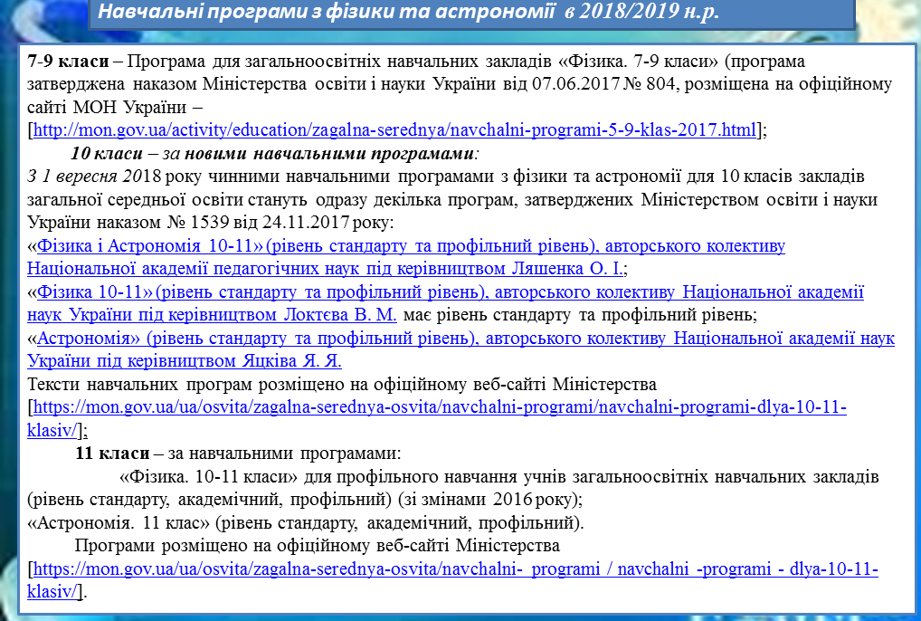
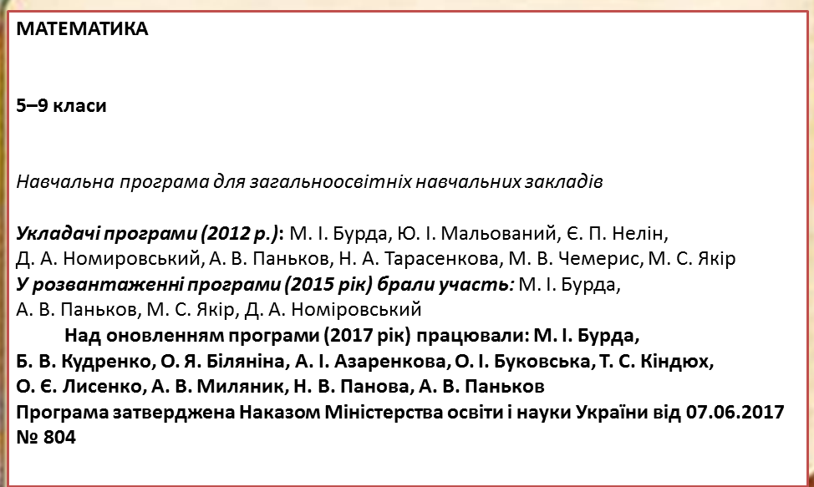
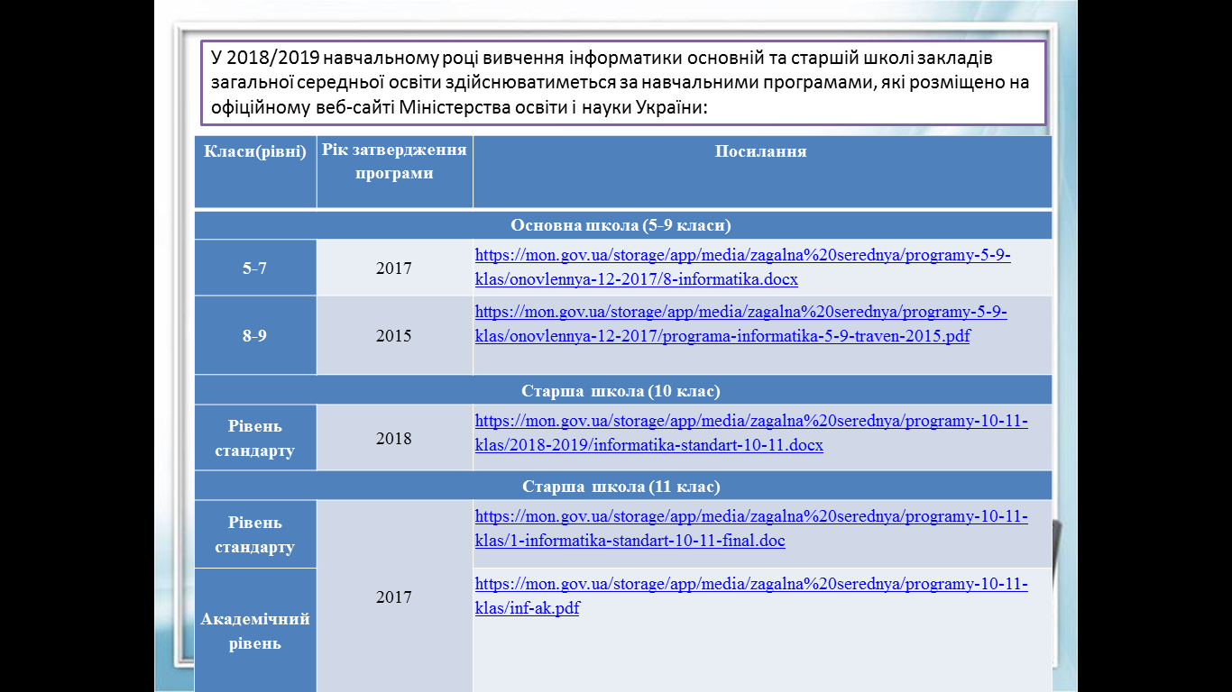

Методичні рекомендації:
- Щодо викладання навчальних предметів у 2018-2019навчальному році ( Лист МОН № 1/9-415 від 03.07.18 року «Щодо вивчення у закладах загальної середньої освіти навчальних предметів у 2018/2019 навчальному році»)

- Наказ МОН № 1222 від 21.08.13 року зі змінами, внесеними згідно з наказом МОН №1009 від 19 серпня 2017 року «Про затвердження орієнтовних вимог оцінювання навчальних досягнень учнів із базових дисциплін у системі загальної середньої освіти»

- Інструкція з ведення класного журналу учнів 5-11(12) класів загальноосвітніх навчальних закладів ( затверджено Наказом МОН від 03.06.2008 № 496)

- Наказ МОН України №412 від 08.04.15 « Про затвердження Інструкції щодо заповнення Класного журналудля 1-4 класах загальноосвітніх навчальних закладів»
- Вимоги щодо ведення класного журналу в 1-4 класах загальноосвітніх навчальних закладів (Лист 2/2-14-1907-15 від 21.09.15) .

